Министерство образования и науки России

ФГАОУ ВО "Севастопольский государственный университет"

Кафедра ИС

Отчет

по лабораторной работе № 2

ИССЛЕДОВАНИЕ СИСТЕМЫ КОМАНД МИКРОКОНТРОЛЛЕРОВ AVR

Выполнил:

ст. гр. ИC-42о

Лисянский А. И.

Проверил:

Чернега В. С.

Севастополь

2015

1. **Цель работы**

Изучить основные команды микроконтроллеров семейства AVR и исследовать влияние команд различного типа на флаги регистра состояния и регистры управления портами ввода/вывода, а также на работу функциональных узлов устройства. Приобрести практические навыки разработки программ средней сложности на языке Ассемблера и отладки их в специализированной инструментальной среде.

1. **Варианты задания**

Составить программу сложения 2 однобайтных беззнаковых чисел, находящихся в ОЗУ. Затем полученную сумму умножить на 7. Если в результате сложения происходит переполнение разрядной сетки, вывести в порт В число $FF. Если переполнения нет, то выводить непрерывно в порт D поочередно числа $55 и $AA.

1. **Ход выполнения**

За основу был взят микроконтроллеров семейства AVRMega16

Код программы

.include "m16def.inc"

ldi r16,$D2

ldi r17,$2D

sts $0100,r16

sts $0101,r17

lds r16,$0100

lds r17,$0101

add r16,r17

add r16,r16

brcs 30

add r16,r16

brcs 30

add r16,r16

brcs 30

add r16,r16

brcs 30

add r16,r16

brcs 30

add r16,r16

brcs 30

add r16,r16

brcs 30

ldi r20, $55

ldi r21, $AA

out PortD, r20

out PortD, r21

ret

jmp qwq

qwq:

ldi r20, $FF

out PortB, r20

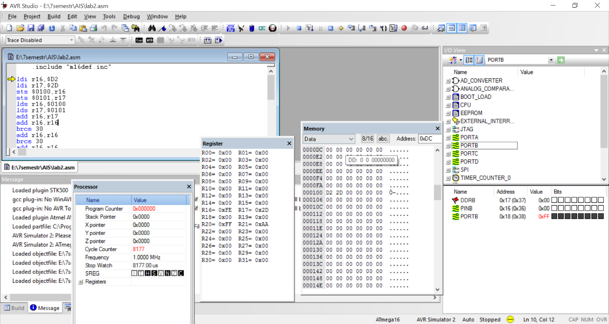

Рисунок 1 – Демонстрация выполнения Л/р

1. **Вывод**

В ходе выполнения лабораторной работы были изучены основные команды микроконтроллеров семейства AVR; была написана, отлажена и протестирована программа согласно варианту задания; при написании программы были использованы на практике теоретические знания основных команд.